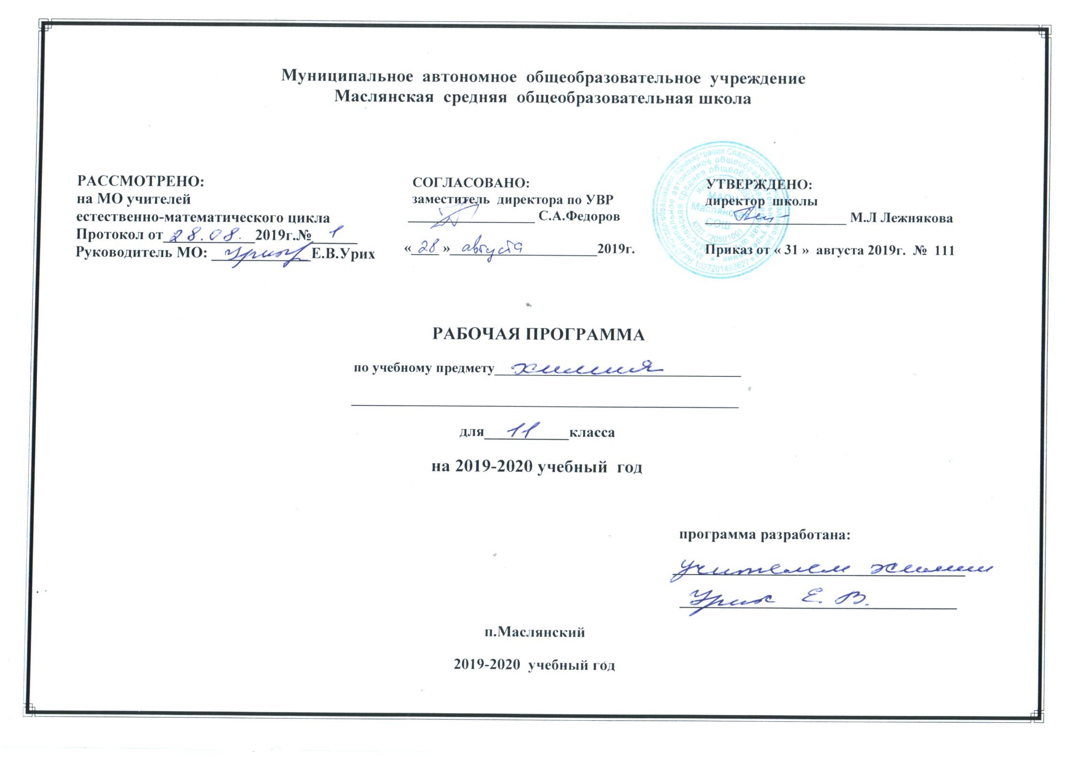Рабочая программа по химии, 11 класс.
I. Планируемые результаты освоения учебного предмета.
1. Давать определения изученных понятий: вещества молекулярного и немолекулярного строения, валентность, гомология, гомологи, гомологическая разность, изомерия, изомеры
2.Описывать и различать изученные классы органических соединений, химические реакции.
3. Наблюдать демонстрируемые и самостоятельно проводимые опыты, химические реакции, протекающие в природе и в быту.
4. Делать выводы и умозаключения из наблюдений, изученных химических закономерностей.
5. Анализировать и оценивать последствия для окружающей среды бытовой и производственной деятельности человека, связанной с переработкой веществ.
6. Моделировать модели молекул углеводородов.
7. Проводить химический эксперимент.

ТРЕБОВАНИЯ К УРОВНЮ ПОДГОТОВКИ ВЫПУСКНИКОВ.

В результате изучения химии ученик должен
знать/понимать:
• роль химии в естествознании, ее связь с другими естественными науками, значение в жизни современного общества;
• важнейшие химические понятия: вещество, химический элемент, атом, молекула, масса атомов и молекул, ион, аллотропия, атомные
s-, p-, d-орбитали, химическая связь, электроотрицательность, валентность, степень окисления, моль, молярная масса, молярный объем, вещества молекулярного и немолекулярного строения, комплексные соединения, дисперсные системы, истинные растворы, электролитическая диссоциация, кислотно-основные реакции в водных растворах, гидролиз, окисление и восстановление, электролиз, скорость химической реакции, механизм реакции, катализ, тепловой эффект реакции, теплота образования, химическое равновесие, константа равновесия, основные типы реакций в неорганической химии;
• основные законы химии: закон сохранения массы веществ, периодический закон, закон постоянства состава вещества, закон Авогадро;
• основные теории химии: строения атома, химической связи, электролитической диссоциации, кислот и оснований, строения неорганических соединений, химическую кинетику и химическую термодинамику;
• классификацию и номенклатуру неорганических соединений;
• вещества и материалы, широко используемые в практике: основные металлы и сплавы, графит, кварц, стекло, цемент, минеральные удобрения, минеральные и органические кислоты, щелочи, аммиак, сахароза, крахмал, клетчатка, аминокислоты, белки, искусственные волокна, каучуки, пластмассы;
уметь:
• определять валентность и степень окисления химических элементов, заряд иона, тип химической связи, пространственное строение молекул, тип кристаллической решетки, характер среды в водных растворах, окислитель и восстановитель, направление смещения равновесия под влиянием различных факторов, изомеры и гомологи, принадлежность веществ к различным классам органических соединений, характер взаимного влияния атомов в молекулах, типы реакций в неорганической и органической химии;
• характеризовать s- , p- и d-элементы по их положению в периодической системе Д. И. Менделеева; общие химические свойства металлов, неметаллов, основных классов неорганических соединений; строение и свойства органических соединений;
• объяснять зависимость свойств химического элемента и образованных им веществ от положения в периодической системе Д. И. Менделеева; зависимость свойств неорганических веществ от их состава и строения; природу и способы образования химической связи; зависимость скорости химической реакции от различных факторов;
• выполнять химический эксперимент по распознаванию важнейших неорганических и органических веществ; получению конкретных веществ, относящихся к изученным классам соединений;
• проводить расчеты по химическим формулам и уравнениям реакций;
• осуществлять самостоятельный поиск химической информации с использованием различных источников (справочных, научных и научно-популярных изданий, компьютерных баз данных, ресурсов Интернета); использовать компьютерные технологии для обработки и передачи информации и ее представления в различных формах;
использовать приобретенные знания и умения в практической деятельности и повседневной жизни:
• для понимания глобальных проблем, стоящих перед человечеством: экологических, энергетических и сырьевых;
• объяснения химических явлений, происходящих в природе, быту и на производстве;
• экологически грамотного поведения в окружающей среде;
• оценки влияния химического загрязнения окружающей среды на организм человека и другие живые организмы;
• безопасной работы с веществами в лаборатории, быту и на производстве;
• определения возможности протекания химических превращений в различных условиях и оценки их последствий;
• распознавания и идентификации важнейших веществ и материалов;
• оценки качества питьевой воды и отдельных пищевых продуктов;
• критической оценки достоверности химической информации, поступающей из различных источников.
Изучение химии в 11 классе направлено на достижение следующих целей:
- освоение знаний о химической составляющей естественнонаучной картины мира, важнейших химических понятиях, законах и теориях;
- овладение умениями применять полученные знания для объяснения разнообразных химических явлений и свойств веществ, оценки роли химии в развитии современных технологий и получении новых материалов;
- развитие познавательных интересов и интеллектуальных способностей в процессе самостоятельного приобретения химических знаний с использованием различных источников информации, в том числе компьютерных;
- воспитание убежденности в позитивной роли химии в жизни современного общества, необходимости химически грамотного отношения к своему здоровью и окружающей среде;
- применение полученных знаний и умений для безопасного использования веществ и материалов в быту, сельском хозяйстве и на производстве, решения практических задач в повседневной жизни, предупреждения явлений, наносящих вред здоровью человека и окружающей среде.
Задачи учебного предмета «Химия» 11 класс.
Курс общей химии 11 класса направлен на решение задач интеграции знаний учащихся по неорганической и органической химии с целью формирования у них единой химической картины мира. Ведущая идея курса – единство неорганической и органической химии на основе общности их понятий, законов и теорий, а также на основе общих подходов к классификации органических и неорганических веществ и закономерностям протекания химических реакций между ними.
Значительное место в содержании курса отводится химическому эксперименту. Он открывает возможность формировать у учащихся умения работать с химическими веществами, выполнять простые химические опыты, учит школьников безопасному и экологически грамотному обращению с веществами в быту и на производстве.
Логика и структурирование курса позволяют в полной мере использовать в обучении логические операции мышления: анализ и синтез, сравнение и аналогию, систематизацию и обобщение.
Данная рабочая программа может быть реализована при использовании традиционной технологии обучения, а также элементов других современных образовательных технологий, передовых форм и методов обучения, таких как проблемный метод, развивающее обучение, компьютерные технологии, тестовый контроль знаний и др. в зависимости от склонностей, потребностей, возможностей и способностей каждого конкретного класса в параллели.
Формы организации учебного процесса:
- индивидуальные;
- групповые;
- индивидуально-групповые;
- фронтальные;
- практикумы.
Формы контроля ЗУН (ов);
- наблюдение;
- беседа;
- фронтальный опрос;
- опрос в парах;
- практикум.

II. Содержание учебного предмета «Химия» в 11 классе.

1. Строение вещества (15 ч.).
Введение. Основные сведения о строении атома.
Периодический закон и строение атома.
Ионная химическая связь. Л. о. №1: «Описание свойств некоторых веществ на основе типа кристаллической решётки».
Ковалентная химическая связь.
Металлическая химическая связь.
Водородная химическая связь.
Полимеры. Л. о. №2: «Ознакомление с коллекцией полимеров, пластмасс и волокон и изделий из них».
Газообразные вещества. Практическая работа «Получение, собирание и распознавание газов».
Жидкие вещества. Л. о. №3: «Жёсткость воды, устранение жёсткости воды».
Л. о. №4: «Ознакомление с минеральными водами».
Твёрдые вещества.
Дисперсные системы. Л. о. №5: «Ознакомление с дисперсными системами».
Состав вещества. Смеси.
Контрольная работа №1 по теме: «Строение вещества».

2. Химические реакции (9 ч.).
Понятие о химической реакции. Реакции, идущие без изменения состава веществ.
Классификация химических реакций, протекающих с изменением состава веществ.
Л. о. №6: «Реакция замещения меди железом в растворе медного купороса».
Л. о. №7: «Получение кислорода разложением пероксида водорода с помощью оксида марганца».
Скорость химической реакции. Л. о. №8: «Получение водорода».
Обратимость химической реакции. Химическое равновесие и способы его смещения.
Роль воды в химических реакциях.
Гидролиз. Л. о. №9: «Различные случаи гидролиза солей».
Окислительно-восстановительные реакции.
Контрольная работа №2 по теме: «Химические реакции».

3. Вещества и их свойства (10 ч.).
Металлы. Л. о. №10: «Гидролиз хлоридов и ацетатов щелочных металлов». Л. о. №11: «Ознакомление с коллекцией металлов».
Неметаллы. Л. о. №12: «Ознакомление с коллекцией неметаллов».
Кислоты. Л. о. №13: «Испытание растворов кислот индикатором». Л. о. №14: «Ознакомление с коллекцией кислот».
Практическая работа №2 «Химические свойства кислот».
Основания. Л. о. №15: «Получение и свойства нерастворимых оснований». Л. о. №16: «Ознакомление с коллекцией оснований».
Соли. Средние соли. Основные соли. Л. о. №17: «Ознакомление с коллекцией минералов, содержащих соли».
Генетическая связь между классами неорганических и органических веществ.
Практическая работа №3 «Распознавание веществ».
Контрольная работа №3 по теме: «Вещества и их свойства».

Место предмета в базисном учебном плане
Согласно базисному учебному плану для образовательных учреждений Российской Федерации на изучение химии в 11 классе отводится 1 час в неделю, 34 учебных часа в год.
Рабочая программа предусматривает:
контрольных работ-3;
лабораторных опытов – 17;
практических работ- 3.

III. Тематическое планирование.
№ п/п | Название раздела | Количество часов
1. | Строение вещества. | 15
2. | Химические реакции. | 9
3. | Вещества и их свойства. | 10
Итого: |  | 34

Календарно-тематическое планирование. 11кл.

№ п/п | Тема урока | Новые понятия | Оборудование, реактивы. | П. работы,  л. опыты | Д/з.
 | 1. Строение вещества. 15 часов.
1 | Введение. Основные сведения о строении атома. | Атом. Изотопы. Электронные облака. Орбиталь. | Периодическая система химических элементов Д. И. Менделеева. |  | П. 1.
2 | Периодический закон и строение атома. | Валентные электроны. Строение атома. | Периодическая система химических элементов Д. И. Менделеева. |  | П. 2.
3 | Ионная химическая связь. | Катионы. Анионы. Ионная кристаллическая решётка. | Периодическая система химических элементов Д. И. Менделеева, образцы натрия и хлора. | Л. о. №1: «Описание свойств некоторых веществ на основе типа кристаллической решётки». | П. 3.
4 | Ковалентная химическая связь. | Электроотрицательность. Диполь. Полярность молекул. Молекулярные и атомные кристаллические решётки. | Периодическая система химических элементов Д. И. Менделеева, модели алмаза и графита. |  | П. 4.
5 | Металлическая химическая связь. | Металлическая связь. Пластичность. Теплопроводность. Электропроводность. Металлический блеск. | Периодическая система химических элементов Д. И. Менделеева, рисунки, схемы. |  | П. 5.
6 | Водородная химическая связь. | Водородная химическая связь. Водородная связь в белках и нуклеиновых кислотах. | Периодическая система химических элементов Д. И. Менделеева. |  | П. 6.
7 | Полимеры. | Полимеры. Пластмассы. Термопласты. Термореактопласты. Волокна. | Коллекция пластмасс и волокон. | Л. о. №2: «Ознакомление с коллекцией полимеров, пластмасс и волокон и изделий из них». | П. 7.
8 | Газообразные вещества. | Озон. Озоновый слой. Парниковый эффект. Кислотные дожди. | Периодическая система химических элементов Д. И. Менделеева, аппарат Киппа, рисунки. |  | П. 8.
9 | «Получение, собирание и распознавание газов». |  | Периодическая система химических элементов Д. И. Менделеева, цинк, соляная кислота, спиртовка. | П. р. №1.
10 | Жидкие вещества. | Жёсткость воды. Кислые соли. Минеральные воды. Жидкие кристаллы. | Периодическая система химических элементов Д. И. Менделеева, вода, раствор мыла, минеральная вода. | Л. о. №3: «Жёсткость воды, устранение жёсткости воды».  Л. о. №4: «Ознакомление с минеральными водами». | П. 9.
11 | Твёрдые вещества. | Кристаллические и аморфные вещества. | Периодическая система химических элементов Д. И. Менделеева, рисунки, образцы серы. |  | П. 10.
12 | Дисперсные системы. | Дисперсная система. Эмульсии. Суспензии. Аэрозоли. Гели. Золи. Коагуляция. Синерезис. | Периодическая система химических элементов Д. И. Менделеева, коллекция дисперсных систем (суспензии, гели, пасты и т. д.). | Л. о. №5: «Ознакомление с дисперсными системами». | П. 11.
13 | Состав вещества. Смеси. | Смесь. Примеси. Массовая доля примесей. Молярная концентрация. Массовая доля растворённого вещества. | Схемы, сборник задач. |  | П. 12.
14 | Обобщающий урок.
15 | Контрольная работа №1 по теме: «Строение вещества»
 | 2. Химические реакции. 9 часов.
16 | Понятие о химической реакции. Реакции, идущие без изменения состава веществ. | Химическая реакция. Аллотропия. Аллотропные модификации. Изомеры. Изомерия. | Периодическая система химических элементов Д. И. Менделеева, образцы белого и красного фосфора. |  | П. 13.
17 | Классификация химических реакций, протекающих с изменением состава веществ. | Экзотермическая и эндотермическая реакции. Тепловой эффект химических реакций. Термохимические уравнения. | Периодическая система химических элементов Д. И. Менделеева, вода, перманганат калия, оксид серы, железо, медь, пероксид водорода, оксид марганца. | Л. о. №6: «Реакция замещения меди железом в растворе медного купороса».  Л. о. №7: «Получение кислорода разложением пероксида водорода с помощью оксида марганца». | П. 14.
18 | Скорость химической реакции. | Гомогенные и гетерогенные реакции. Ферменты. Ингибиторы. | Цинк, соляная кислота, уксусная кислота. | Л. о. №8: «Получение водорода». | П. 15.
19 | Обратимость химической реакции. Химическое равновесие и способы его смещения. | Химическое равновесие. Концентрация. | Рисунки, образцы оксида серы. |  | П. 16.
20 | Роль воды в химических реакциях. | Электролиты. Электролитическая диссоциация. Реакция гидратации. | Периодическая система химических элементов Д. И. Менделеева. |  | П. 17.
21 | Гидролиз. | Гидролиз. Необратимый гидролиз. Обратимый гидролиз. Щелочной гидролиз. Целлюлоза. | Периодическая система химических элементов Д. И. Менделеева, карбонат натрия, хлорид цинка, нитрат калия, индикатор. | Л. о. №9: «Различные случаи гидролиза солей». | П. 18.
22 | Окислительно-восстановительные реакции. | Электролиз. Окислитель. Восстановитель. Окисление. Восстановление. | Таблица, рисунки. |  | П. 19.
23 | Обобщающий урок.
24 | Контрольная работа №2 по теме: «Химические реакции».
 | 3. Вещества и их свойства. 10 часов.
25 | Металлы. | Металлотермия. Коррозия. Химическая и электрохимическая коррозия. | Периодическая система химических элементов Д. И. Менделеева, хлорид калия, индикатор, коллекция металлов. | Л. о. №10: «Гидролиз хлоридов и ацетатов щелочных металлов».  Л. о. №11: «Ознакомление с коллекцией металлов». | П. 20.
26 | Неметаллы. | Галогены. Окислительные свойства неметаллов. Восстановительные свойства неметаллов. | Периодическая система химических элементов Д. И. Менделеева, коллекция неметаллов. | Л. о. №12: «Ознакомление с коллекцией неметаллов». | П. 21.
27 | Кислоты. | Кислота. Анионы. Качественная реакция на анионы. | Периодическая система химических элементов Д. И. Менделеева, серная кислота, гидроксид натрия, индикатор, таблица растворимости кислот, оснований и солей в воде. | Л. о. №13: «Испытание растворов кислот индикатором».  Л. о. №14: «Ознакомление с коллекцией кислот». | П. 22.
28 | «Химические свойства кислот». |  | Таблица растворимости кислот, оснований и солей в воде, соляная кислота, цинк, гидроксид натрия, фенолфталеин, карбонат калия. | П. р. №2
29 | Основания. | Основания. Оксид. | Периодическая система химических элементов Д. И. Менделеева, таблица растворимости кислот, оснований и солей в воде, сульфат меди, гидроксид натрия, серная кислота. | Л. о. №15: «Получение и свойства нерастворимых оснований».  Л. о. №16: «Ознакомление с коллекцией оснований». | П. 23.
30 | Соли. | Средние соли. Основные соли. | Периодическая система химических элементов Д. И. Менделеева, таблица растворимости кислот, оснований и солей в воде, коллекция минералов. | Л. о. №17: «Ознакомление с коллекцией минералов, содержащих соли». | П. 24.
31 | Генетическая связь между классами неорганических и органических веществ. | Генетический ряд веществ. Генезис. Генетическая связь. | Периодическая система химических элементов Д. И. Менделеева. |  | П. 25.
32 | «Распознавание веществ». |  | Растворы химических веществ, индикатор. | П. р. №3.
33 | Итоговый урок.
34 | Контрольная работа №3 по теме: «Вещества и их свойства».

